Ngày soạn: .../.../...

Ngày dạy: .../.../...

**BÀI 2: TIA PHÂN GIÁC (3 tiết)**

**I.** **MỤC TIÊU**:

**1. Kiến thức:**Học xong bài này, HS đạt các yêu cầu sau:

- Nhận biết được tia phân giác của một góc.

- Vẽ được tia phân giác của một góc bằng dụng cụ học tập.

- Tính được số đo góc nhờ định nghĩa tia phân giác của một góc.

**2. Năng lực**

**Năng lực chung:**

- Năng lực tự chủ và tự học trong tìm tòi khám phá

- Năng lực giao tiếp và hợp tác trong trình bày, thảo luận và làm việc nhóm

- Năng lực giải quyết vấn đề và sáng tạo trong thực hành, vận dụng.

**Năng lực riêng:** tư duy và lập luận toán học, mô hình hóa toán học, giao tiếp toán học.

**3. Phẩm chất**

- Cóý thức học tập, ý thức tìm tòi, khám phá và sáng tạo, có ý thức làm việc nhóm.

- Chăm chỉ tích cực xây dựng bài, có trách nhiệm, chủ động chiếm lĩnh kiến thức theo sự hướng dẫn của GV.

- Hình thành tư duy logic, lập luận chặt chẽ, và linh hoạt trong quá trình suy nghĩ; biết tích hợp toán học và cuộc sống.

**II. THIẾT BỊ DẠY HỌC VÀ HỌC LIỆU**

**1 - GV:** SGK, SGV, Tài liệu giảng dạy, giáo án PPT, thước kẻ, compa, phấn màu, nghiên cứu kĩ SGK.

**2 - HS** : SGK, SBT, vở ghi, giấy nháp, đồ dùng học tập (bút, thước...); ôn tập lại kiến thức về góc.

**III. TIẾN TRÌNH DẠY HỌC**

**A. HOẠT ĐỘNG KHỞI ĐỘNG (MỞ ĐẦU)**

**a) Mục tiêu:**

- Giúp HS có cơ hội trải nghiệm, thảo luận về tính chất chia đôi một góc của tia phân giác

- Tạo thu hút HS vào bài học.

**b) Nội dung: HS chú ý nghe, quan sát tranh và thực**

**c) Sản phẩm:** HS tò mò, hứng thú vào bài học, trả lời được câu hỏi mở đầu theo ý kiến riêng.

**d) Tổ chức thực hiện:**

**Bước 1: Chuyển giao nhiệm vụ:**

- GV chiếu Slide, dẫn dắt, đặt câu hỏi khởi động:

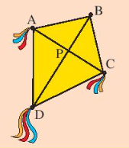

*“Khi làm con diều như hình trên thì tia DB nằm ở vị trí nào của $\hat{ADC}$*  ?”

**Bước 2: Thực hiện nhiệm vụ:** HS quan sát tranh, trao đổi, thảo luận trả lời câu hỏi khởi động.

**Bước 3: Báo cáo, thảo luận:**

GV gọi một vài HS phát biểu ý kiến. Các HS chú ý nghe, nhận xét rồi cho ý kiến.

**Bước 4: Kết luận, nhận định:** GV đánh giá kết quả của HS, trên cơ sở đó dẫn dắtm kết nối HS vào bài học mới: “Để biết câu trả lời của các bạn đúng hay sai? Tia đó được gọi là gì, có tính chất như thế nào, chúng ta sẽ tìm hiểu trong bài hôm nay”

$⇒$**Bài 2: Tia phân giác.**

**B.** **HÌNH THÀNH KIẾN THỨC MỚI**

**Hoạt động 1: Tia phân giác của một góc**

**a) Mục tiêu:**

- HS có cơ hội trải nghiệm về cách tạo lập tia chia đôi một góc.

- HS nhận dạng được tia phân giác, biết cách tìm tia phân giác của các góc thông qua đo đạc rèn luyện kĩ năng theo yêu cần cần đạt.

**b) Nội dung:**

HS tìm hiểu nội dung tia phân giác của một góc, thực hiện lần lượt theo yêu cầu của GV.

**c) Sản phẩm:** HS nhận biết được tia phân giác và giải được **Thực hành 1, Vận dụng 1.**

**d) Tổ chức thực hiện:**

|  |  |
| --- | --- |
| **HĐ CỦA GV VÀ HS** | **SẢN PHẨM DỰ KIẾN** |
| **Bước 1: Chuyển giao nhiệm vụ:**  - GV yêu cầu HS trao đổi thực hiện ***HĐKP1*** và trả lời câu hỏi.  - GV dẫn dắt, giới thiệu định nghĩa và tính chất tia phân giác của một góc.  ***Tia phân giác*** *của một góc là tia xuất phát từ đỉnh của góc, đi qua một điểm trong của góc và tạo với hai cạnh của góc đó là hai góc bằng nhau.*  - GV cho HS đọc hiểu *Ví dụ 1* để biết cáchnhận dạng tia phân giác của một góc.  - GV yêu cầu HS trao đổi cặp đội thực hành tìm tia phân giác của các góc đã vẽ sẵn trên hình thông qua đo đạc bằng việc hoàn thành **Thực hành 1 .** (GV hỏi và lưu ý lại cho HS cách đọc số đo độ)  - HS vận dụng kiến thức vừa học vào thực tế để trả lời câu hỏi **Vận dụng 1** vào vở.  - GV khuyến khích HS tìm thêm các ví dụ về tia phân giác trong thực tế:  “*Hãy lấy ví dụ về hình ảnh tia phân giác có trong thực tế*”  **Bước 2: Thực hiện nhiệm vụ:**  - HS thực hiện tìm hiểu kiến thức về tia phân giác thông qua việc thực hiện lần lượt các yêu cầu của GV.  - GV: giảng, trình bày, dẫn dắt, gợi ý HS hoàn thành các yêu cầu để thực hiện tìm hiểu kiến thức về tia phân giác.  **Bước 3: Báo cáo, thảo luận:**  - HS trả lời trình bày miệng/ trình bày bảng.  - Lớp chú ý theo dõi, nhận xét, GV đánh giá.  **Bước 4: Kết luận, nhận định:** GV nhận xét quá trình tiếp nhận kiến thức của HS, cho HS nhắc lại định nghĩa tia phân giác của một góc và yêu cầu HS ghi vở. | **1. Tia phân giác của một góc**  ***HĐKP1:***  Theo em, tia Oz chia $\hat{xOy}$ thành hai góc bằng nhau. $⇒$ *Kết luận :*  ***Tia phân giác*** *của một góc là tia xuất phát từ đỉnh của góc, đi qua một điểm trong của góc và tạo với hai cạnh của góc đó là hai góc bằng nhau.*  **Thực hành 1:**    Ta thấy:   * Tia OM là tia phân giác của góc $\hat{AOC}$ (vì điểm M nằm trong góc và = = 30o). * Tia OM là tia phân giác của góc (vì điểm M nằm trong góc và = = 60o).   **Vận dụng 1:**    Khi cân thăng bằng thì kim là tia phân giác của $\hat{AOB}$ |

**Hoạt động 2: Cách vẽ tia phân giác**

**a) Mục tiêu:**

- Giúp HS khám phá ra cách vẽ tia phân giác bằng thước đo góc.

**b) Nội dung:** HS thực hiện các yêu cầu của GV để tìm hiểu và tiếp nhận kiến thức về số biểu diễn số thực.

**c) Sản phẩm:** HS nắm vững và áp dụng linh hoạt các tính chất của phép cộng số hữu tỉ để hoàn thành một số bài tập

**d) Tổ chức thực hiện:**

|  |  |
| --- | --- |
| **HOẠT ĐỘNG CỦA GV VÀ HS** | **SẢN PHẨM DỰ KIẾN** |
| **Bước 1: Chuyển giao nhiệm vụ:**  - GV yêu cầu HS hoạt động nhóm đôi thảo luận thực hiện **HĐKP2** vào vở.  - GV yêu cầu HS đọc hiểu *Ví dụ 2* và HS thực hành lại theo hướng dẫn như SGK. $→$ GV vừa giảng vừa thực hiện mẫu từng bước một trên bảng cho HS quan sát.  (Đối với đối tượng HS khá giỏi, GV có thể hướng dẫn trước cách vẽ tia phân giác bằng thước kẻ hoặc bằng compa)  - GV cho HS áp dụng thực hành vẽ tia phân giác của góc 60ođể rèn luyện kĩ năng theo yêu cầu hoàn thành **Thực hành 2,** sau đó trình bày cho bạn cùng bàn, bạn cùng nhóm nghe cách làm của mình.  - HS vận dụng kiến thức vừa học vào thực tế vẽ tia phân giác của góc bẹt để hoàn thành **Vận dụng 2** vào vở, sau đó hoạt động cặp đôi kiểm tra chéo đáp án và sửa lỗi cho nhau.  - GV lưu ý cho HS phần Chú ý (SGK – tr74)  ***Chú ý:***  *Ta gọi đường thẳng chứa tia phân giác của một góc là đường phân giác của góc đó. $⇒$*      Đường thẳng zt là đường phân giác của $\hat{xOy}$.  **Bước 2: Thực hiện nhiệm vụ:**  - HS theo dõi SGK, chú ý nghe, tiếp nhận kiến thức vễ cách vẽ tia phân giác của , thực hiện lần lượt các yêu cầu, hoạt động cặp đôi, kiểm tra chéo đáp án.  - GV: dẫn dắt, gợi ý và giúp đỡ HS.  **Bước 3: Báo cáo, thảo luận:**  - Đại diện HS trình bày phần trả lời (trình bày miệng, trình bày bảng).  - Lớp chú ý, nhận xét. GV đánh giá.  **Bước 4: Kết luận, nhận định:** GV đánh giá quá trình thảo luận của các nhóm HS. GV tổng quát lưu ý về cách vẽ tia phân giác của một góc và yêu cầu HS ghi chép đầy đủ vào vở. | **2. Cách vẽ tia phân giác**  **HĐKP2:**  Vì tia Oz là tia phân giác của    =   và  =  +    =   = 32o  =  +  = 32o+ 32o = 64o.  **Thực hành 2:**   * Vẽ = 60o. Có = và = +      * Dùng thước đo góc vẽ tia Oz đi qua một điểm trong của $\hat{xOy}$ sao cho = 30o   Ta được tia Oz là tia phân giác của  Giải toán 7 CTST bài 2: Tia phân giác  **Vận dụng 2.**   * Vẽ góc bẹt .  Ta có:  = và = +   = 90o.   * Dùng thước đo góc vẽ tia OC đi qua điểm C nằm trong $\hat{AOB}$  sao cho = 90ohttps://baivan.net/sites/default/files/styles/giua_bai/public/vd2b2c4.png?itok=pcUFdYez   ***Chú ý:***  *Ta gọi đường thẳng chứa tia phân giác của một góc là đường phân giác của góc đó. $⇒$*      Đường thẳng zt là đường phân giác của $\hat{xOy}$. |

**C. HOẠT ĐỘNG LUYỆN TẬP**

**a) Mục tiêu:** Học sinh củng cố lại kiến thức về tia phân giác của một góc (nhận dạng, tính chất, cách vẽ) thông qua một số bài tập.

**b) Nội dung:** HS vận dụng các kiến thức về tia phân giác (nhận dạng, tính chất, cách vẽ) và thảo luận nhóm hoàn thành các tập theo yêu cầu của GV.

**c) Sản phẩm học tập:** HS giải quyết được các bài tập liên quan đến kiến thức về tia phân giác.

**d) Tổ chức thực hiện:**

**Bước 1: Chuyển giao nhiệm vụ:**

- GV tổ chức cho HS hoàn thành cá nhân **BT2 ; BT3 ; BT4** (SGK – tr75)**.**

**Bước 2: Thực hiện nhiệm vụ:** HS hoàn thành cá nhân, thảo luận nhóm đôi, thảo hoàn thành các bài tập GV yêu cầu vào vở.

**Bước 3: Báo cáo, thảo luận:** Mỗi BT GV mời đại diện 1 -2 HS trình bày bảng. Lớp chú ý theo dõi nhận xét bài các bạn trên bảng.

**Kết quả :**

**Bài 2 :**

a)

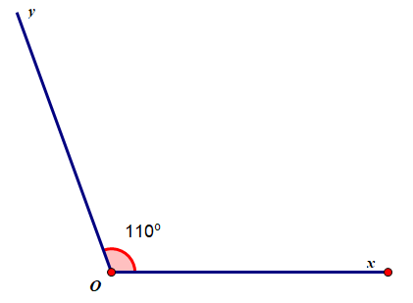

b)

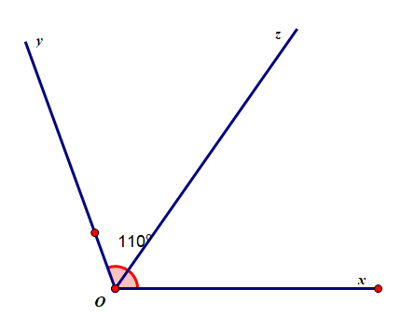

**Bài 3.**

 a) Ta có:

$\hat{PAM}$ = $\hat{QAN}$ ( 2 góc đối đỉnh)

mà = 33o

=> = 33o

Vì + = 180o  ( 2 góc kề bù)

=> + 33o = 180o (2 góc kề bù)

=> = 180o- 33o= 147o

Vì  =  (2 góc đối đỉnh)

mà   = 147o

=>  = 147o

b)

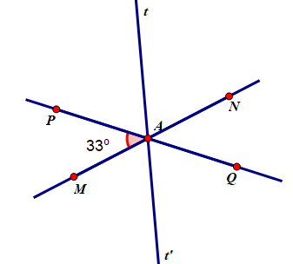

Vì At là tia phân giác của

=>  = = .  = . 147o= 73,5o

Vì  + = 180o (2 góc kề bù)

=>  + 73,5o = 180o =>  = 180o- 73,5o = 106,5o

Vẽ At’ là tia đối của tia At, ta được $\hat{QAt^{'}}$  = $\hat{PAt}$  ( 2 góc đối đỉnh)

Ta có: $\hat{QAt^{'}}$  = $\hat{MAt^{'}}$   = $\frac{1}{2}$ . $\hat{MAQ}$

=> At' là tia phân giác của $\hat{MAQ}$ .

**Bài 4:**

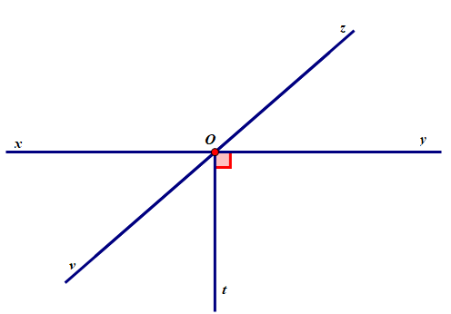

Vì $\hat{yOt}=90^{o}$  ⇒ Oy⊥Ot ⇒ Ox⊥Ot ⇒ $\hat{xOt}=90^{o}$

Vì Ov là tia phân giác của $\hat{xOv}= \hat{vOt}= \frac{1}{2}. \hat{xOt}= \frac{1}{2}. 90^{o}= 45^{o}$ .

Có: $\hat{vOx}+\hat{xOz}=45^{o}+135^{o}=180^{o}$

⇒ Ov và Oz là hai tia đối nhau.

⇒ Các góc $\hat{xOv}$ và $\hat{yOz}$ là hai góc đối đỉnh vì Ox là tia đối của tia Oy, tia Ov là tia đối của tia Oz.

**Bước 4: Kết luận, nhận định:**

- GV chữa bài, chốt đáp án, tuyên dương các bạn ra kết quả chính xác.

- GV chú ý cho HS các lỗi sai hay mắc phải khi thực hiện các bài tập liên quan đến số thực.

**D. HOẠT ĐỘNG VẬN DỤNG**

**a) Mục tiêu:**

- Học sinh thực hiện làm bài tập vận dụng để nắm vững kiến thức.

- HS thấy sự gần gũi toán học trong cuộc sống, vận dụng kiến thức vào thực tế, rèn luyện tư duy toán học qua việc giải quyết vấn đề toán học

**b) Nội dung:** HS thảo luận vận dụng các kiến thức về tia phân giác thực hiện giải các bài tập được giao.

**c) Sản phẩm:** HS giải đúng các bài tập GV yêu cầu.

**d) Tổ chức thực hiện:**

**Bước 1: Chuyển giao nhiệm vụ:**

- GV yêu cầu HS trao đổi, thảo luận thực hiện giải các bài tập **1+ 5+ 6 + 7** (SGK – tr 75.

**Bước 2: Thực hiện nhiệm vụ:** HS quan sát và chú ý lắng nghe, thảo luận nhóm hoàn thành giải các bài tập GV yêu cầu.

**Bước 3: Báo cáo, thảo luận:** Với mỗi bài tập, HS giơ tay phát biểu, trình bày bảng. Lớp chú ý nhận xét, chỉnh sửa.

**Kết quả :**

**Bài 1:**

a) Tia BO là tia phân giác của $\hat{ABC}$; tia DO là tia phân giác của $\hat{ADC}$

b) Vì BO là tia phân giác của $\hat{ABC}$  nên  = = . = .100o=50o

Vì DO là tia phân giác của  nên  = = . = .60o=30o

**Bài 5.**

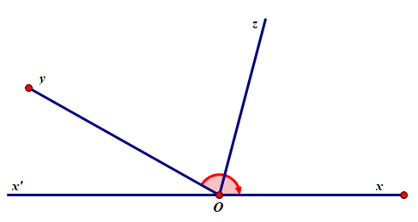

Vì Oz là tia phân giác của

⇒ = = . 142o = 71o

Mà và là hai góc kề bù

⇒ + = 180o =>  = 180o-71o = 109o

**Bài 6.**

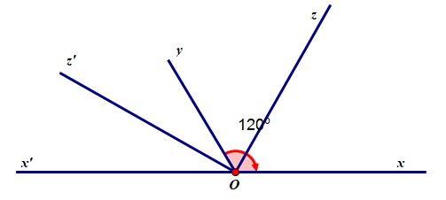

Vì Oz là tia phân giác của

= = . 120o = 60o

Vì Oz' là tia phân giác của

= = . = . 60o = 30o

Vì + = 60o+ 30o = = 90o

**Bài 7.**

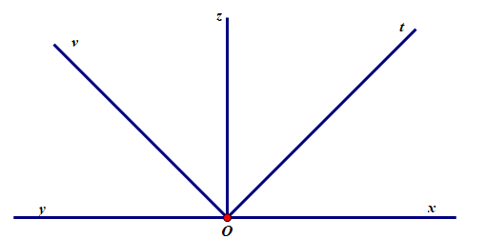

Vì Oz là tia phân giác của

=> = = . = . 180o = 90o

Vì Ot là tia phân giác của

=> = = . = . 90o = 45o

Vì Ov là tia phân giác của

=> = = . = . 90o = 45o

Mà + = => 45o+ 45o = => = 90o

**Bước 4: Kết luận, nhận định:**

- GV nhận xét, đánh giá, chuẩn kiến thức và lưu ý thái độ tích cực, khi tham gia học tập và lưu ý lại một lần nữa các lỗi sai hay mắc phải cho lớp.

**\* HƯỚNG DẪN VỀ NHÀ**

- Ghi nhớ kiến thức đã học trong bài.

- Hoàn thành các bài tập trong SBT.

- Chuẩn bị bài mới “ **Bài 3. Hai đường thẳng song song.**”.